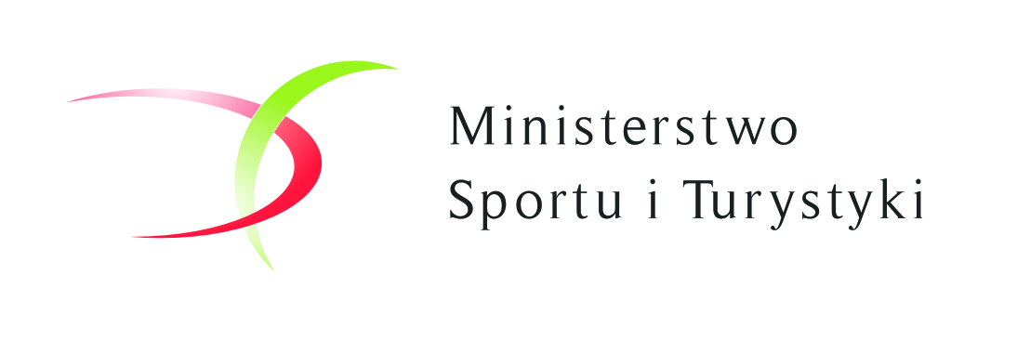 

KLASYFIKACJA ZAWODNIKÓW SENIOR 60+  
kategorie K-B2 + M-B2   
 dystans rekreacyjny jedna pętla 2.1 km

**Nazwa zadania Ogólnopolskie zawody osób niewidomych i słabowidzących w nordic walking  
 Puchar Polski niewidomych i Słabowidzących w nordic walking > etap nr 1**

**Termin miejsce i realizacji 15 – 17.06.2018r Złoty Potok**

|  |  |  |  |  |  |  |
| --- | --- | --- | --- | --- | --- | --- |
| **Nr**  **start** | **Nazwisko imię** | **Klub** | **Czas**  **[min:sek]** | **Tempo marszu**  **[min:sek/km]** | **Miejsce** | **Ilość pkt. do Pucharu Polski** |
| 50 | Kocik  Irena | Jutrzenka  Częstochowa | 25’48” | 12’17” | **I** | **100** |
| 45 | Frazik  Elżbieta | KoMar Piekary | 26’25” | 12’34” | **II** | **80** |
| 37 | Finka  Aniela | KoMar Piekary | 27’17” | 12’59” | **III** | **60** |
| 44 | Fabisiak  Stefania | KoMar Piekary | 27’20” | 13’09” | **IV** | **50** |
| 15 | Krzyżańska  Hildegarda | KoMar Piekary | 27’21” | 13’14” | **V** | **45** |
| 6 | Nowak  Maria | KoMar Piekary | 27’22” | 13’19” | **VI** | **40** |
|  |  |  |  |  |  |  |

Na podstawie wyników VIII Jurajskiego Pucharu Nordic Walking Złoty Potok 2018r

Opracował: Zdzisław Mądry – koordynator CROSS